Elevens Namn
Datum

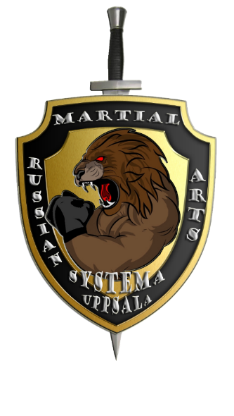
För att kunna delta i Systema Uppsala så ska den ansökande eleven uppfylla vissa fysiska krav. Eleven kommer att utsättas för fysiska tester, kunskapstest samt lämplighetsintervju med språktest. Eleven ska kunna utföra alla dessa krav för att kunna ansöka om att vara med självförsvarsskolan Systema Uppsala.
Kunskapstest & Språktest Del 1

Kunskap om Systema.

Vad är Systema?

Ursprung

Hur fungerar Systema?

Varför funkar det?

Vad skiljer Systema från andra kampsporter och självförsvar?

Vad vet du mer om Systema?

Vad vet du om Systema Uppsala?

Poäng /7
Kunskapstest & Språktes Del 2

Kunskap om de fysiska lagarna, biomekaniska regler och grundprinciper inom Systema.

Allt som vi gör inom Systema handlar helt enkelt om fysiska lagar och biomekaniska regler samt grundprinciper.
Vilka två fysiska lagar använder vi oss utav?
Vilka är de fyra principer använder vi oss utav?

Biomekaniska regler är helt enkelt hur människans kropp fungerar. Kan du ge två exempel?
Är det något mer som vi använder oss utav än det som du nämnt ovan?

Rita och förklara en 45° vinkel.

Vad kan en 45° vinkel ge oss för möjligheter?

Vad är viktigt inom denna vinkel och varför är det så viktigt att se till att man har hamnat i rätt vinkel?
Rita och förklara spiralprincipen.

Vad är viktigt inom denna princip?

Rita och förklara hävarmslagen.

Vad är viktigt inom denna princip?

Rita och förklara cirkelprincipen/Rotationsprincipen. Vilken lag gäller här?

Vad är viktigt inom denna princip?

Rita och förklara en konprincip.

Hur kan vi använda oss utav en konprincip?
Vad är viktigt inom denna princip?

Rita och förklara Saxprincipen.

Vad betyder den biomekaniska mekanismen?

Varför måste vi veta att en frisk människa har 244 rörliga delar i kroppen och att dessa delar har frihet att röra sig åt vissa håll?

Vad är gravitation och hur påverkar den oss?

Vad använder man sig utav för att kunna hålla sig rak och fungera?

Vad händer med oss om vi inte har balans?
Hur kan jag utnyttja kunskapen om balans?
Allt inom biomekaniska regler handlar inte bara om låsningar och balansbrytningar. Mycket handlar också om?

Om ni tänker er att vår hjärna fungerar som en dator, där vi väljer en uppgift den ska utföra. Ibland kan man få ett meddelande som brukar heta ”ERROR”. Samma sak kan även hända hos oss, och detta händer faktiskt mer än vad vi tror. När ett ”ERROR” händer i våra hjärna kan det vara flera orsaker till det, kan du ge tre exempel?
Vad kan så kallade ”ERROR” leda till?
Inom Systema så försöker vi att använda och utnyttja de så kallade ”ERROR” momenten i en annan person för att komma ut som vinnare. Hur gör vi det?

Inom Systema har vi även regler som man ska följa inom allt, oberoende om man blir attackerad av ett vapen eller med bara händer. Vi har samlat dessa regler ihop och gjort om den till så kallad ramsa som gör det enkelt för oss att se vart man befinner sig och vilket som är nästa steg.
Hur går vår självförsvarsramsa?

!!!OBS!!! Vad får vi aldrig göra inom avväpningen eller helt enkelt inom självförsvar?

Får vi hoppa runt i ramsan? Varför/varför inte?

Poäng /30

Anser du att eleven är godkänd?
Yes | No

Varför? Eller varför inte?

Hur kan eleven förbättra sig?

Vad ska han/hon tänka på?

Antal poäng samt tid.
Max Poäng: 37 Godkänd: 27 Elevens Poäng:
Max Tid: 120 minuter Elevens Tid:

Övrigt:

